oiRRiciiwi viT-ne
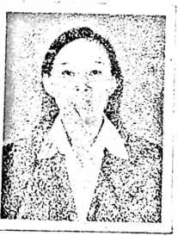
Cpi Kartini Mariani, dilahirkan pada tanggal, 21
‘flpril 1978 di §uaya, Kec. §angalla’, Kab. Tana
Toraja, §ul-§el.
Nama Orang tua:
flgah : Marthen Mande’, fl.Mpd
Ibu : yani patala
Menamatkan pendidikan di:
- g'DN No.121 Tongko, tahun 1990
- §MpN No.2 §angalla’, Tahun 1993
- §Mfl Kristen Sarana’, Tahun 1996
- ^TIKP'N'R VTWtTOI gandung, tahun 2000
‘Dan pada akhirnga berhasil menamatkan pendidikan terakhir
di <§>TftKN Toraja dan meraih gelar §.Th, tahun 2008 oleh karena
bimbingan Tuhan.
84
$

